开办运输企业“一件事”线上申报操作手册

一、用户登录
系统登陆地址：https://ntysl.hnzwfw.gov.cn:18080/webicity/icity/chain/index
进入登陆界面，选择法人登录。未拥有河南政务服务网法人账号的，先进行账号注册。

进入一件事专区，选择法人一件事联办，找到开办运输企业“一件事”，点击。
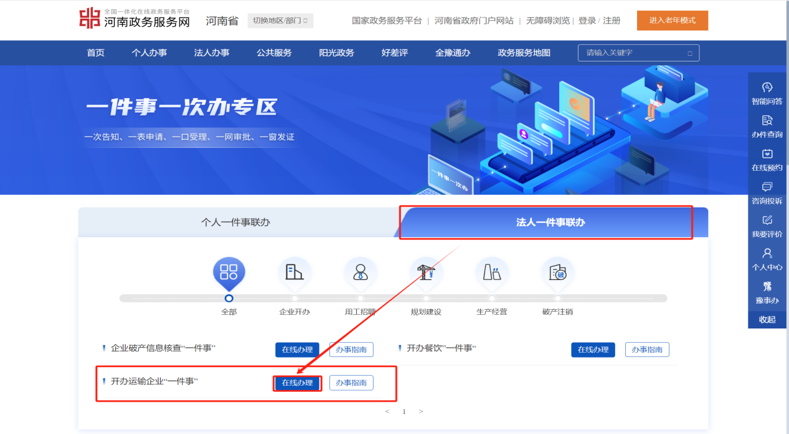
选择办理区域，点击“确定”进入下一步。
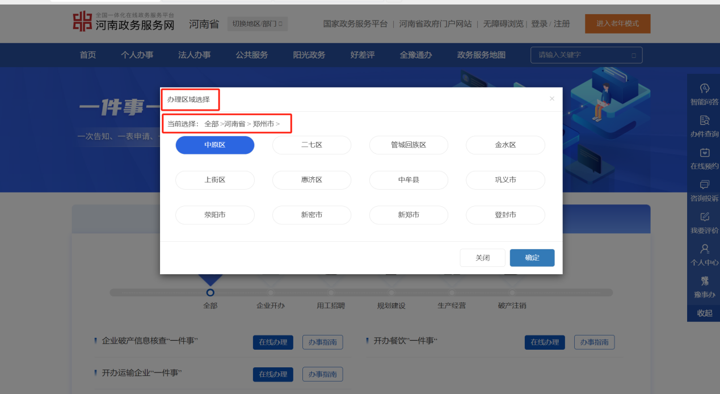

二、申请须知
用户阅读申报须知，确认满足事项办理条件后，勾选“我已阅读并同意”，点击即可进入一件事“情形导办”页面。

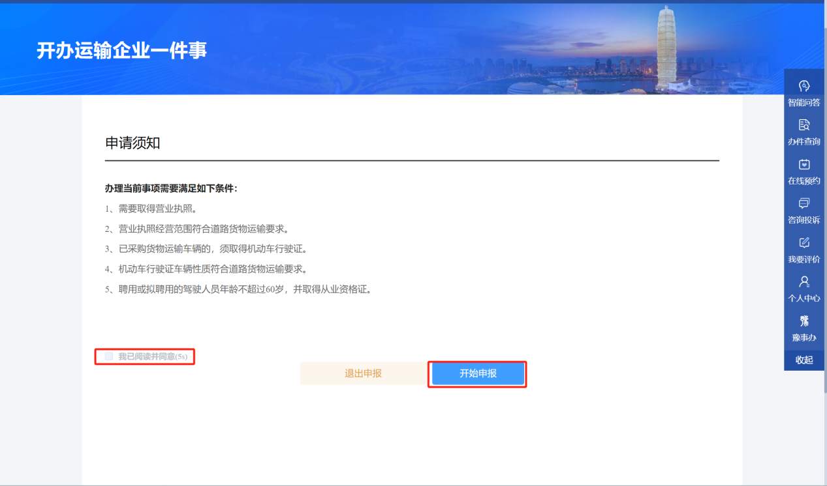三、情形导办
进入情形导办界面，根据实际情况，选择办理情形。
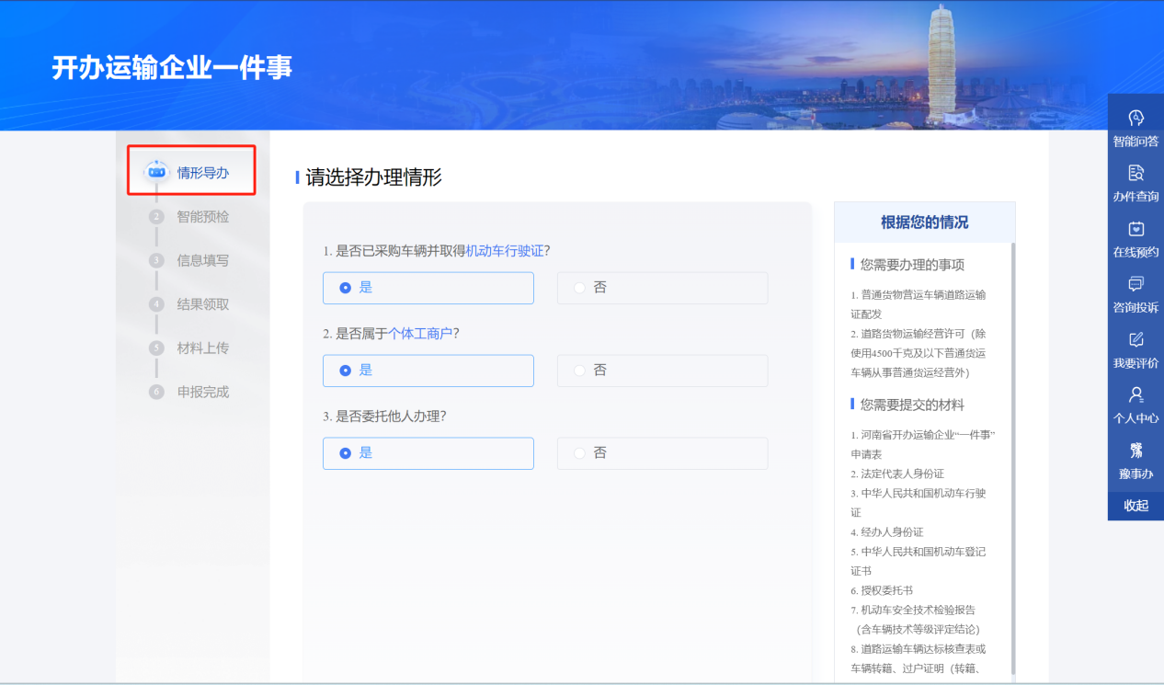
选择完成后，点击进入“智能预检”。

四、智能预检
在智能预检页面，系统会根据账号注册信息查询是否已办理营业执照，以及营业执照的经营范围是否符合道路货物运输要求。
如果系统判定您不符合本事项办理条件，请确认自动核验结果是否属实。
若不相符请忽略并点击继续办理。

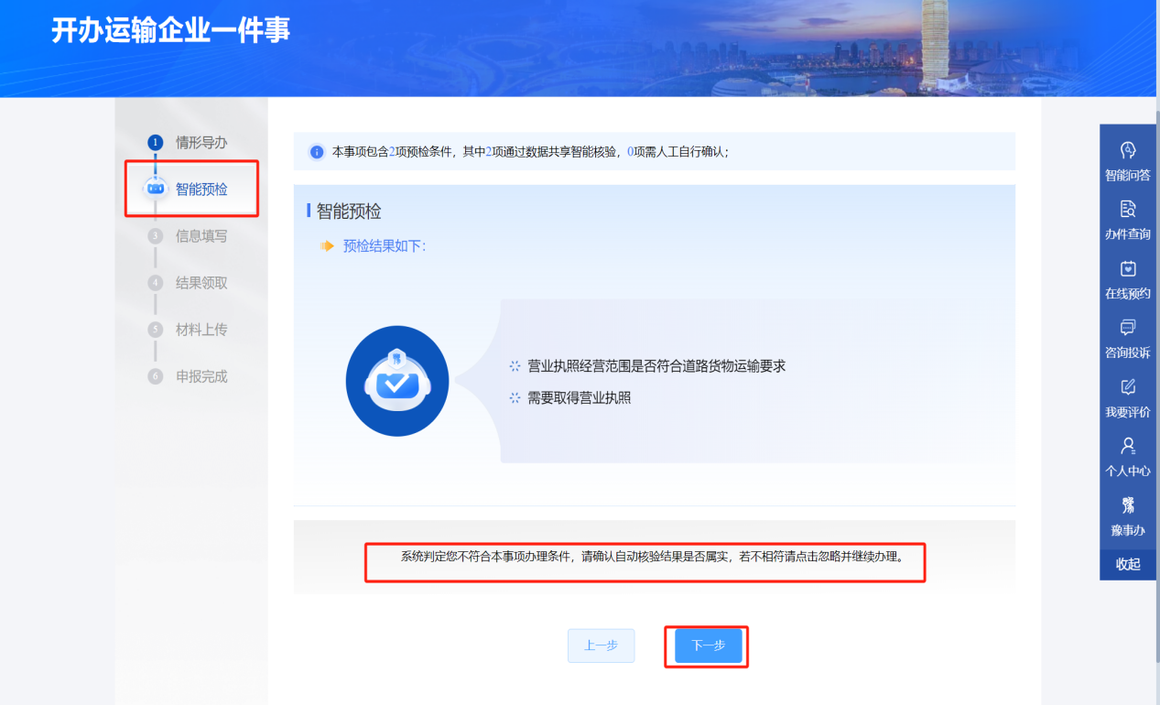五、信息填写

5.1基本信息
在“基本信息”页面，系统会自动提取账号注册时提供的信息，没有提取的请手动补全。基本信息字段前带星号的均为必填项，用户可根据实际情况填写。填写完成后，点击。
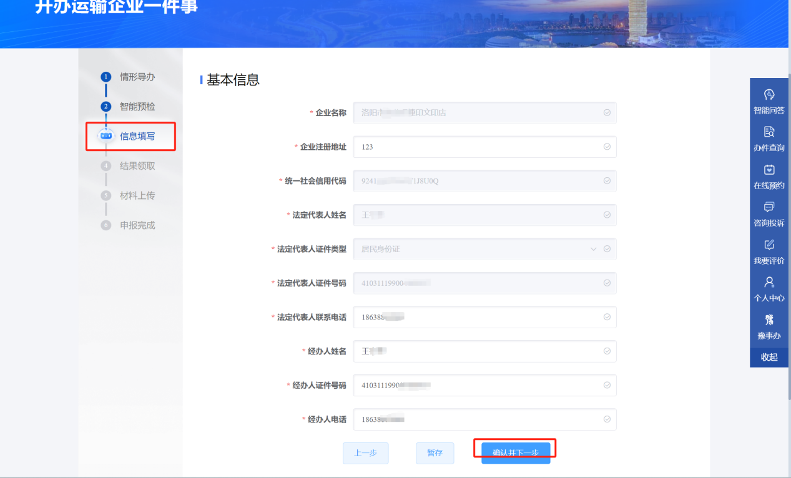

5.2表单信息
按照实际情况，将表单信息补充完整。
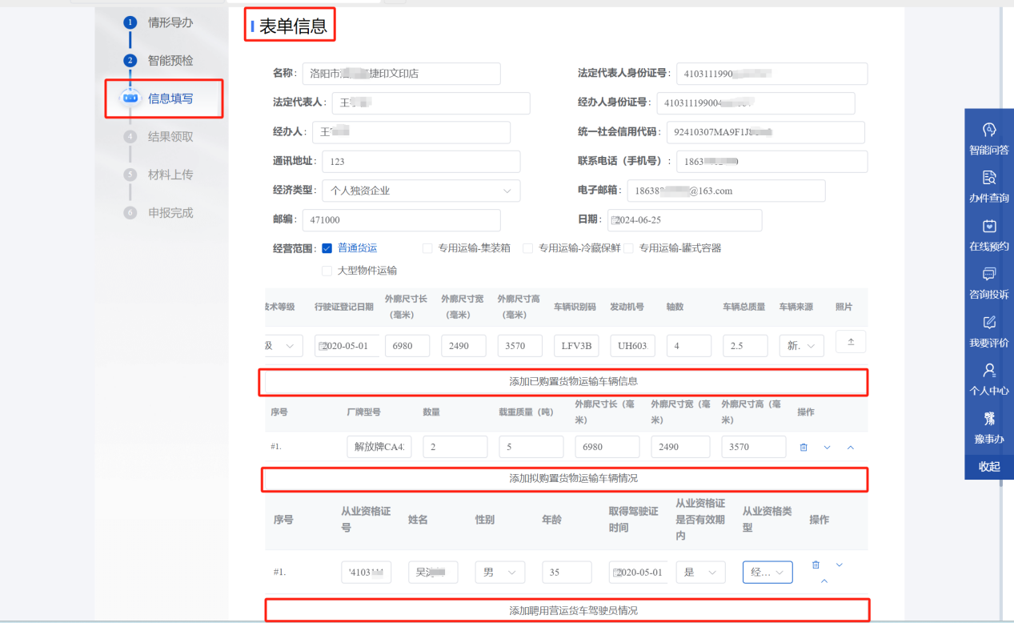
表单信息填写完成后，点击下一步，进入“结果领取”。

六、结果领取
结果领取分为三种方式：自取，邮寄，电子证照。
1、自取：根据页面下方提供的领取地址和办理时间，用户可去线下自取结果。
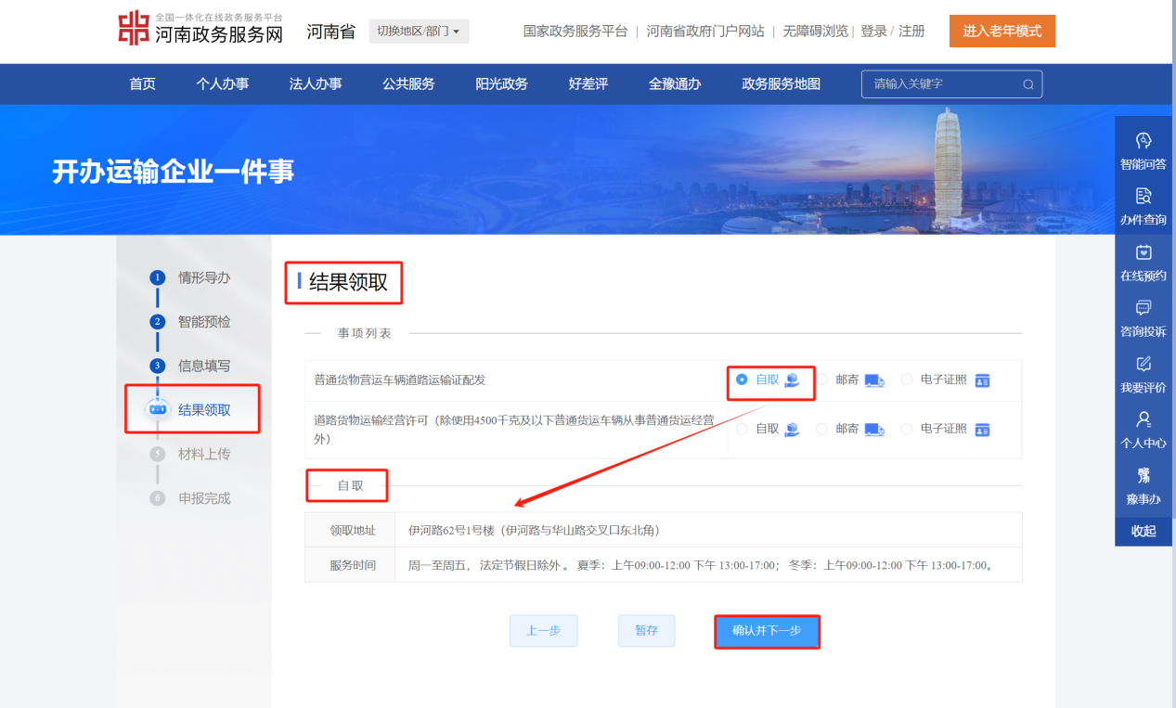
2、邮寄：若不方便线下取件，可选择邮寄的方式。需填写页面下方的收件信息，办理结果会邮寄到收件地址。
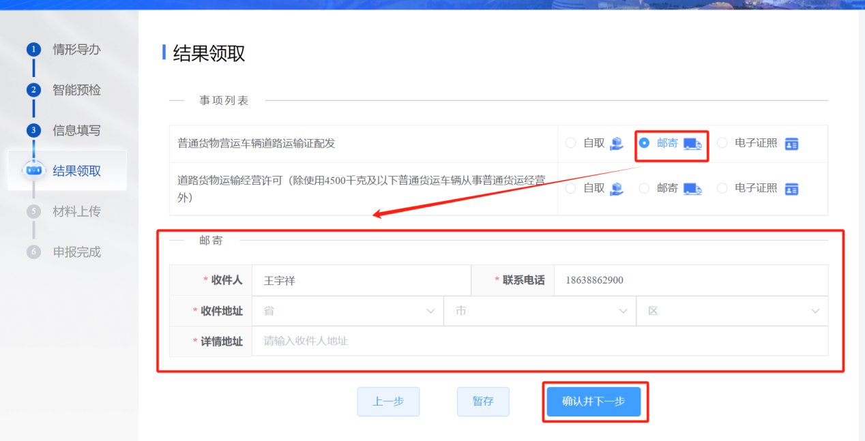
3、电子证照：可前往河南政务服务网移动端（豫事办）的“个人中心-我的证照”中领取、查看。
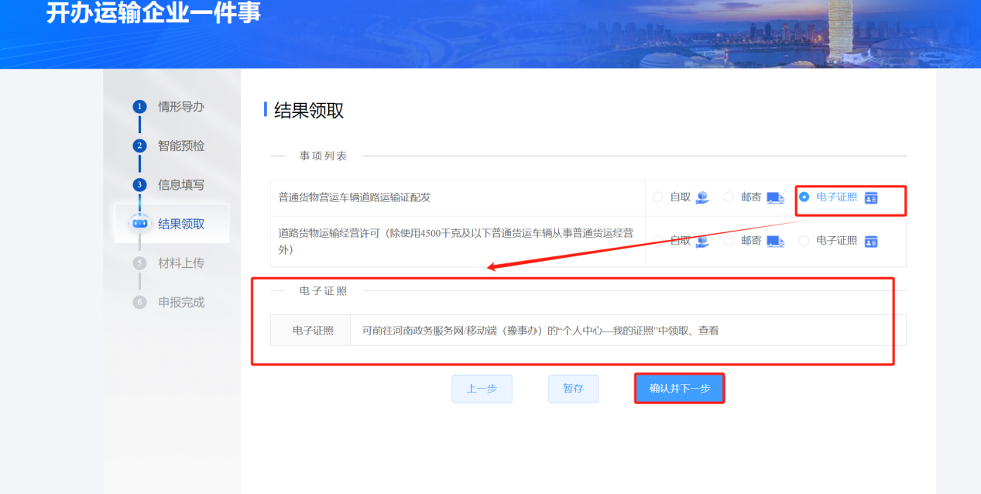
选择结果领取方式，点击，进入“材料上传”。
七、材料上传
在材料上传页面，可看到需要提交的材料列表，请按照分类对应提交。材料支持四种提交方式，申请人可任选其一：
（1）纸质提交：在线下窗口办理时，可提交纸质材料。
（2）材料上传：上传电子文件。
（3）电子材料：查看并使用本人（单位）已归集的电子材料，无需上传。
（4）电子证照：查看并使用本人（单位）已归集的电子证照，无需上传。
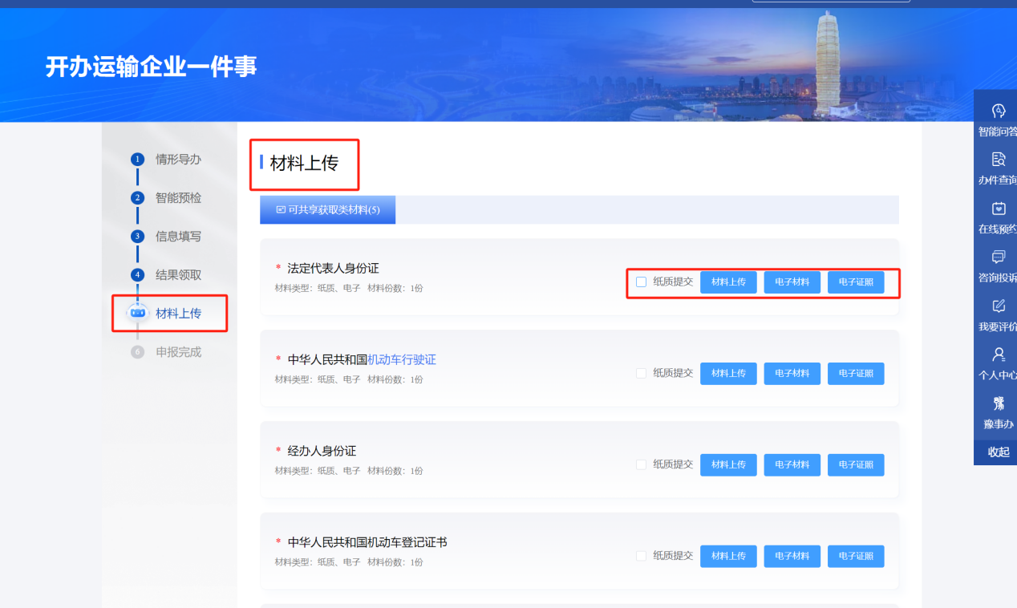
上传完毕后，点击按钮。

八、申报完成
进入申报完成页面，用户可对表单信息和上传的材料进行二次检查，修改。
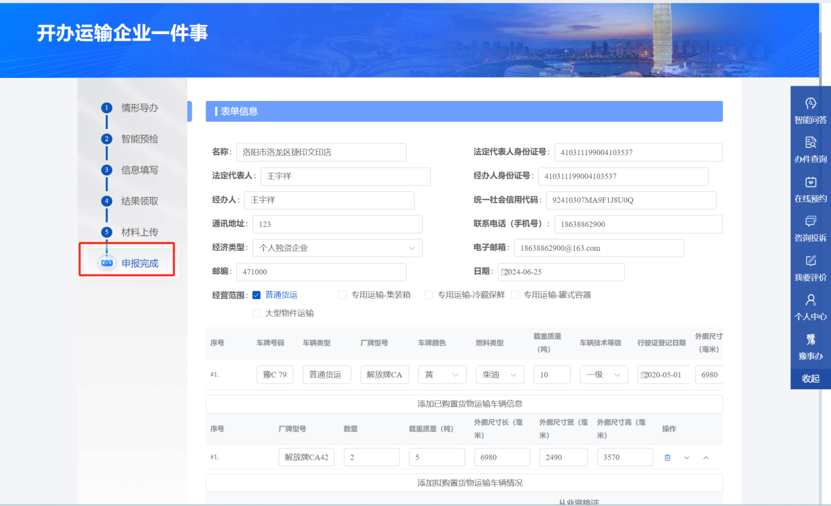
确认信息无误后，选择消息接收方式：本次业务办理是否接受河南政务服务网发送的短信。
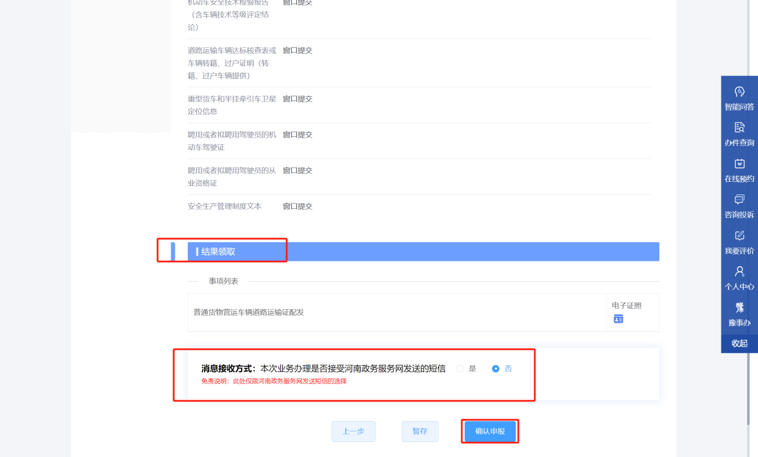
点击“确认申报”，进入“申报结果”界面。
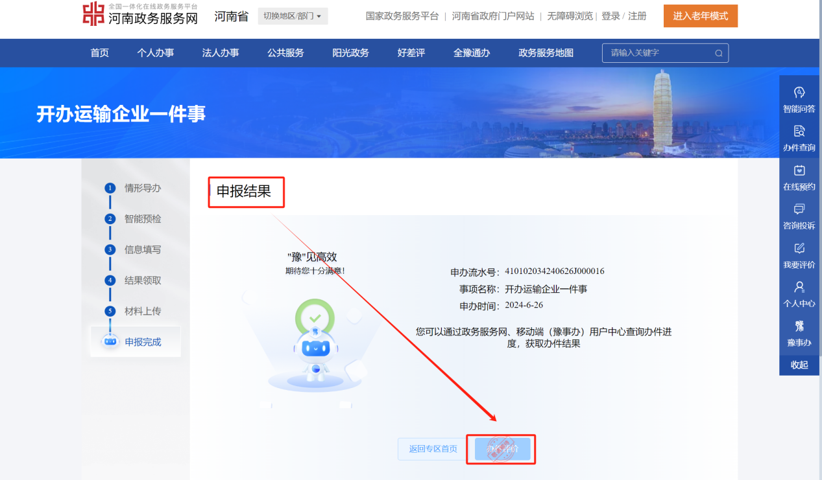
申报完成。

